ДЕНЬ ЗНАНИЙ
Развлечение «Приключения на полянке знаний»
1 сентября в детском саду прошел праздник, посвященный Дню знаний.

С началом учебного года ребятишек поздравила заведующий детского сада.
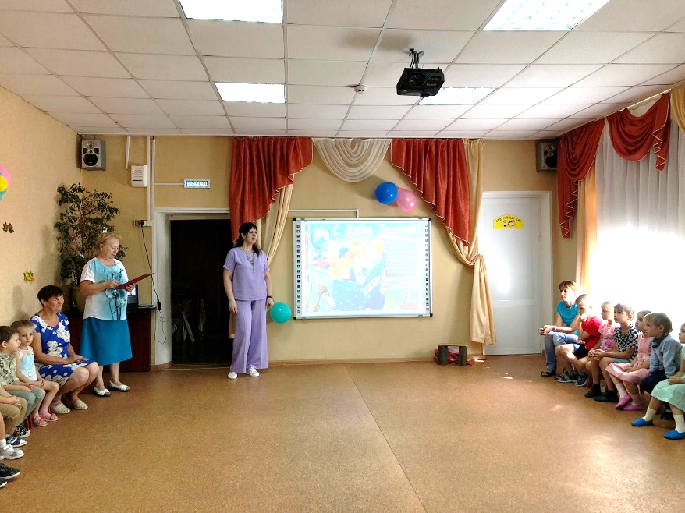

Все события происходили на «волшебной полянке», куда пригласил детей Гном-хранитель мудрости и знаний.

В гости к Гному на весёлом паровозе «Букашка»
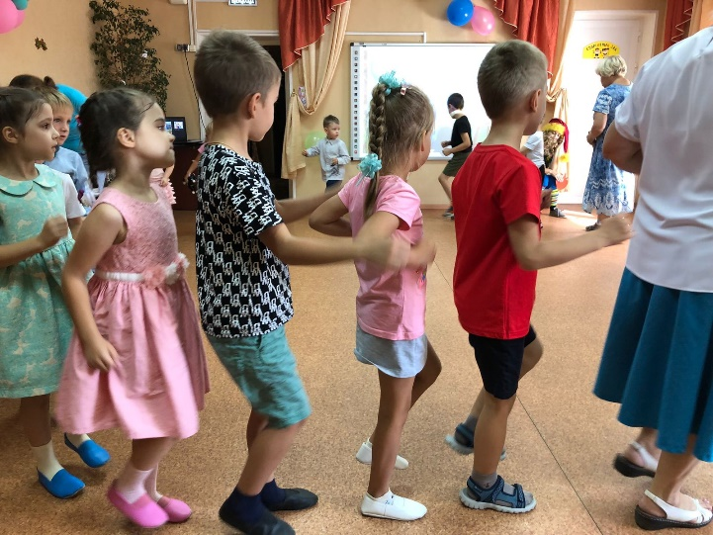

Но детей опередила Лень, которая усыпила Гнома и забрала все знания.
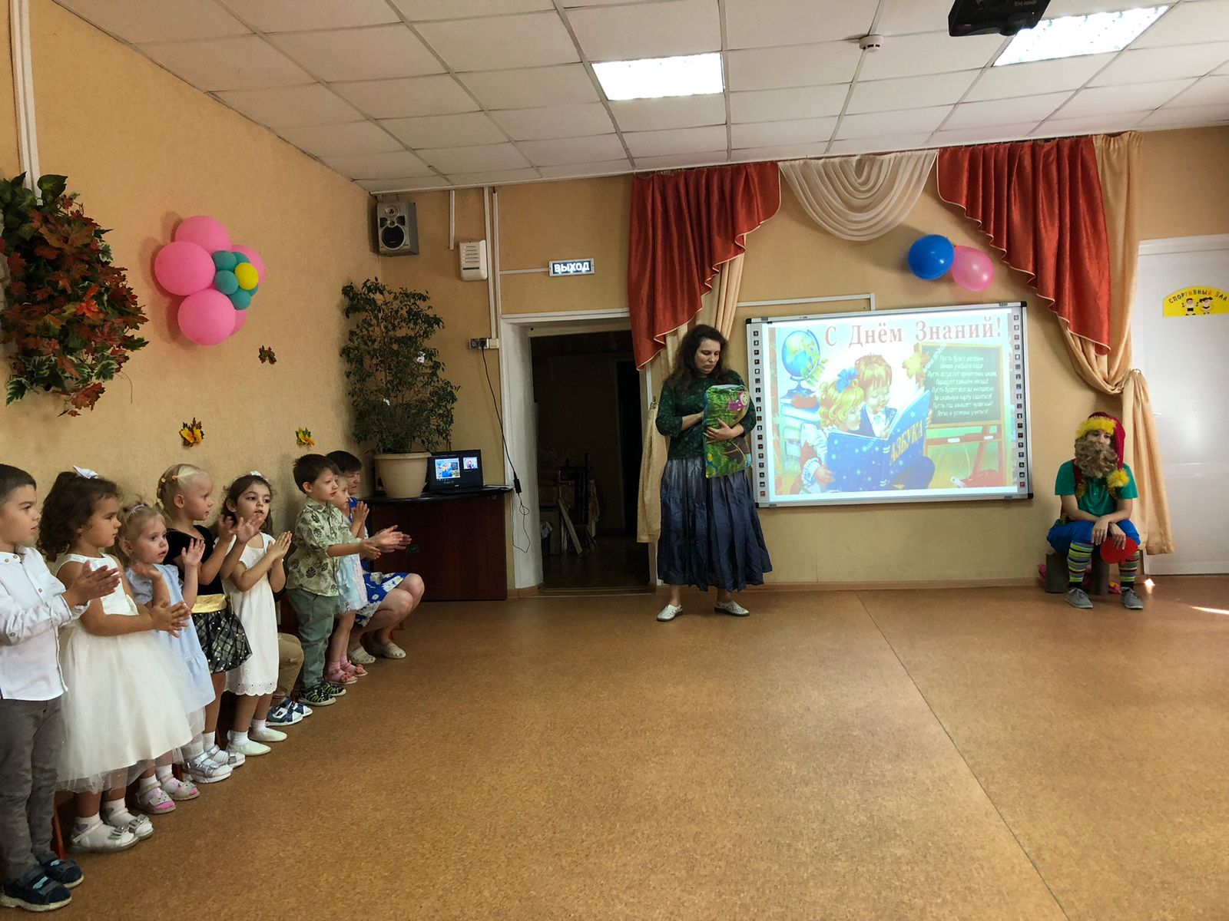

Дети смогли, своей весёлой песней и озорным танцем разбудить Гнома.
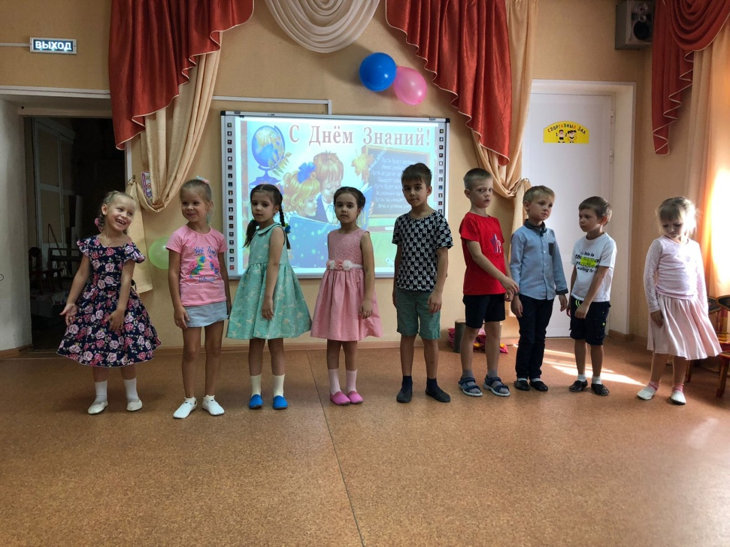

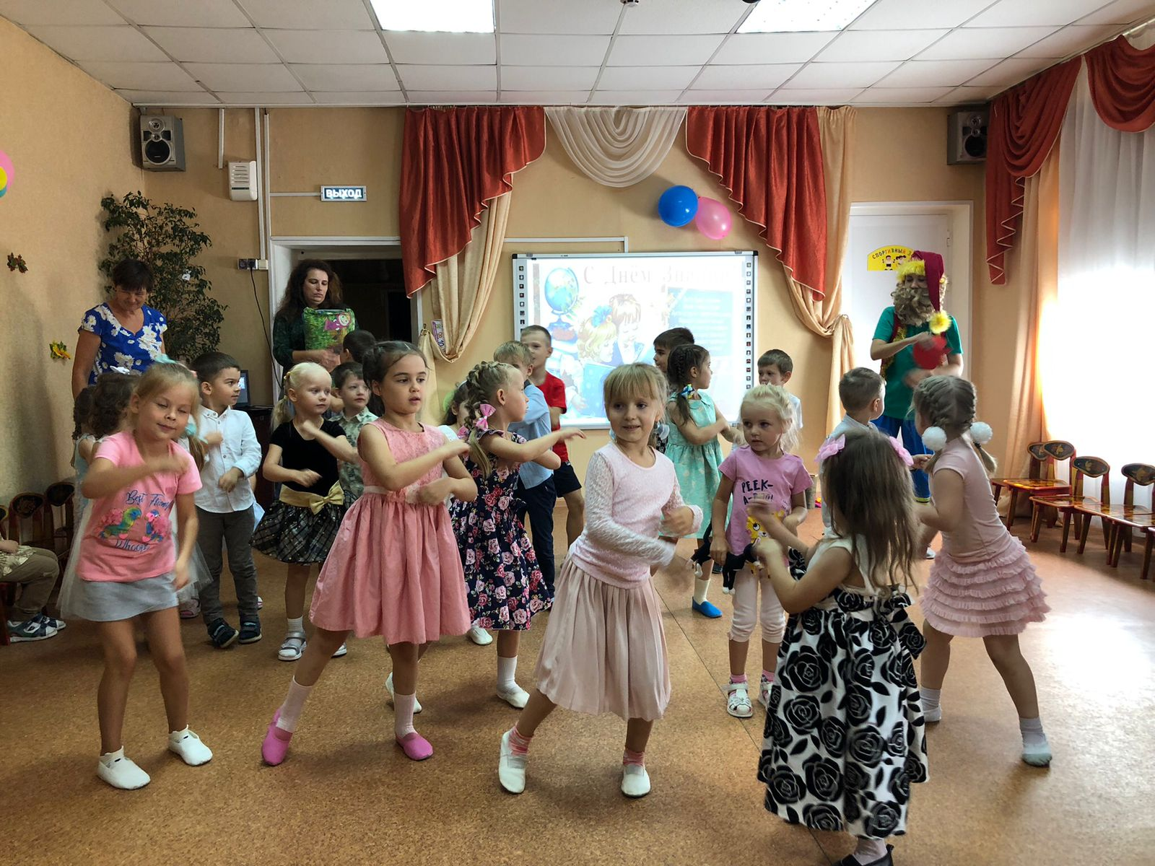

А затем, выполняя все задания, наполнили мешок знаниями.

Игра «Раздели овощи и фрукты»
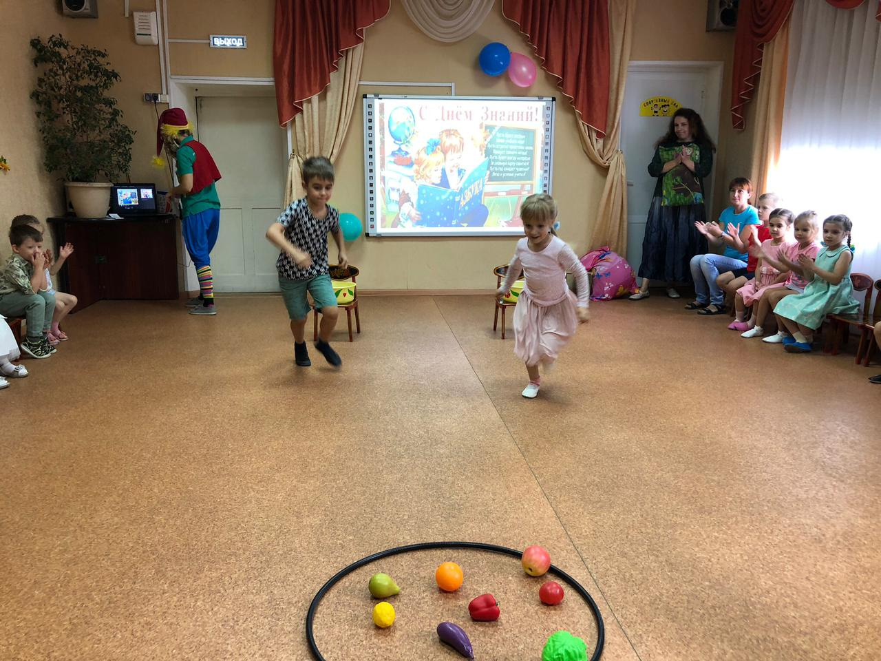

Игра «Сложи слово»
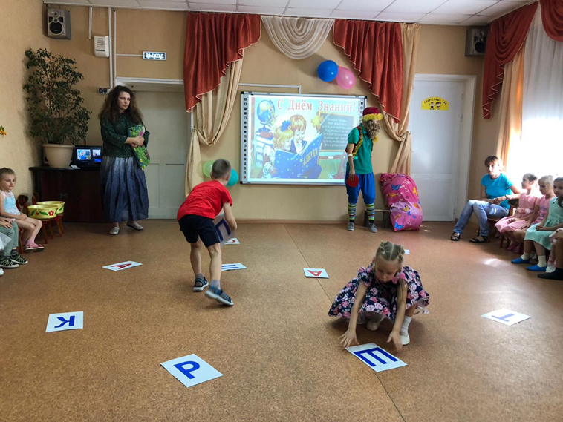

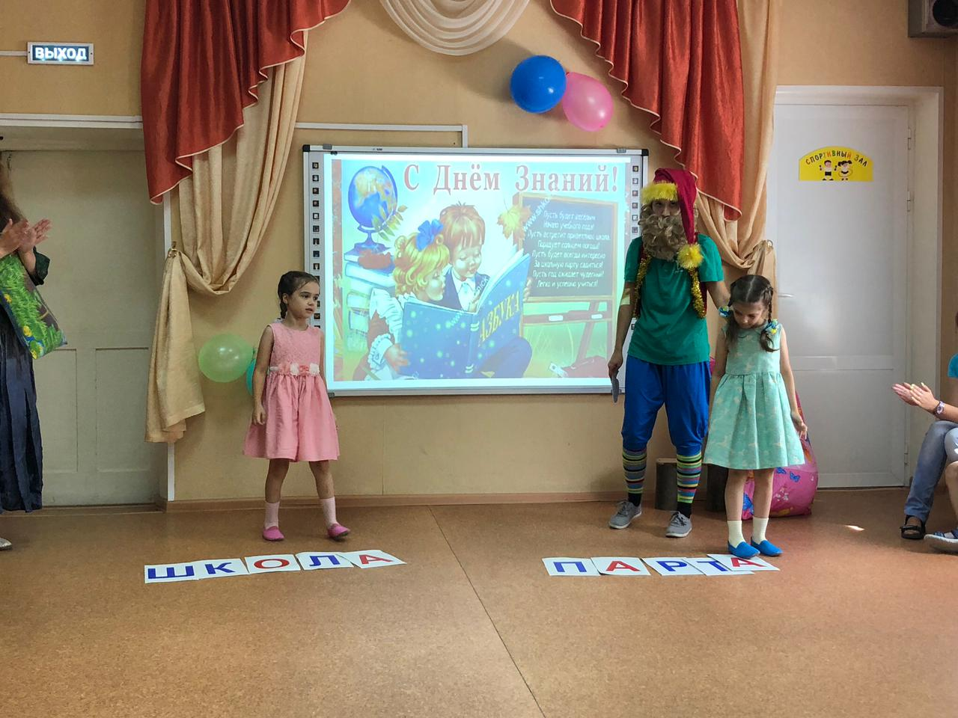

Игра «Живые цифры»
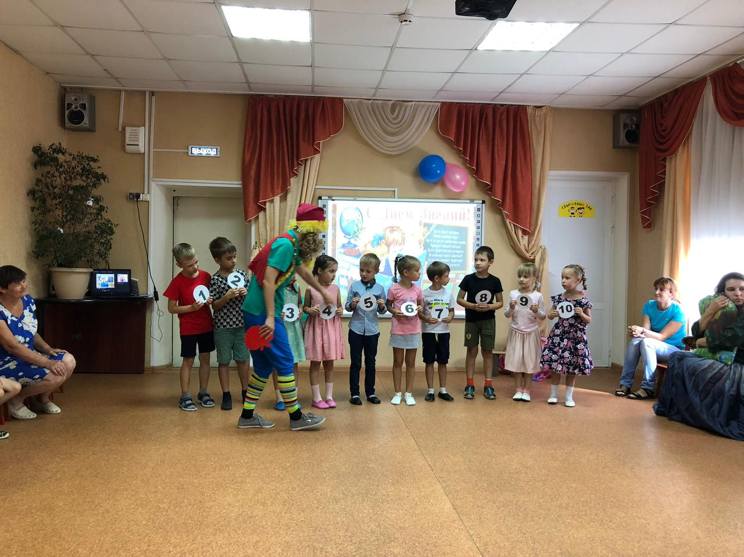

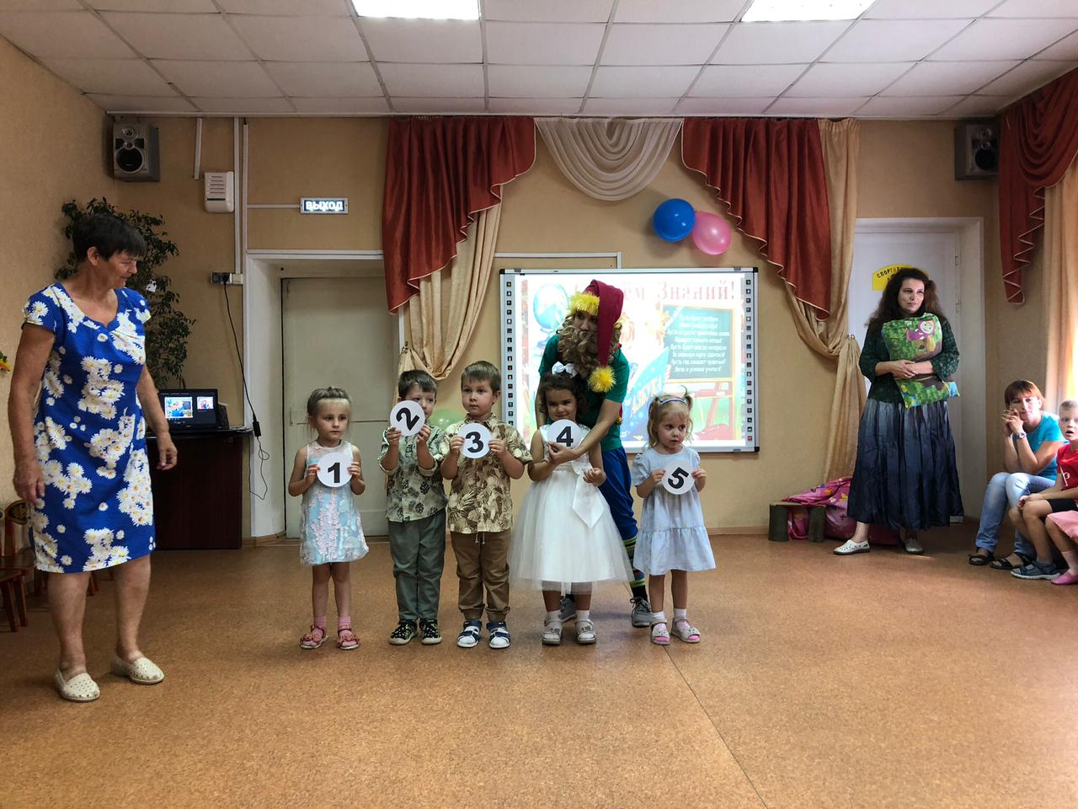

Ответили на вопросы Бабушки-загадушки
Гном поблагодарил детей за помощь и подарил на память сладости.
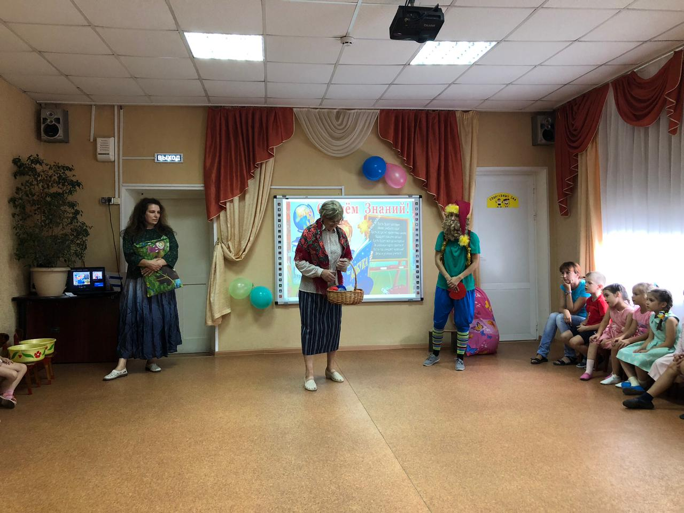

Праздник закончился озорным звонком, который открыл новый учебный год.

Музыкальный руководитель Лукинских Т.Н.

